
厦门大学《 人工智能导论 》课程试卷
信息科学与技术学院 智能科学系 年级＿＿专业
主考教师：纪荣嵘 试卷类型：（B卷）

- 简答题：（25分）
  - 人工智能是关于人造物的智能行为，而智能行为包括知觉、推理、学习、交流和复杂环境中的行为。
长期目标是发明出可以像人类一样或能更好地完成以上行为的机器；
另一个目标是理解这种智能行为是否存在于机器、人类或其他动物中。
  - 难题求解、定理证明 、智能控制、 机器翻译。
  - 宽度优先：占内存多，能找到最优解，必须遍历所有分票
深度优先：占内存少，在一定条件下可以找到最优解，但能很快找到近似解，不必遍历所有分枝
  - a..当任何MIN节点的值小于等于它的MAX的祖先节点的值,则可终止该MIN节点以下的搜索.该MIN节点的最终倒推值即为他的值.
b.当任何MAX节点的值大于等于它的MIN的祖先节点的值,则可终止该MAX节点以下的搜 索.该MAX节点的最终倒推值即为他的值.
  - 线性回归，KNN, SVM, 贝叶斯分类器，决策树，神经网络，Adaboost/集成学习，K-means/聚类，强化学习

- 证明题 （35分）
  - 快乐学生问题（15分）
“任何通过计算机考试并获奖的人都是快乐的”
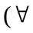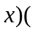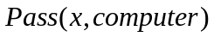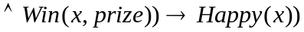
“任何肯学习或幸运的人都可以通过所有考试”
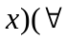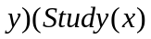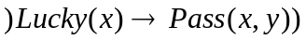
“张不肯学习但他是幸运的”
￢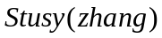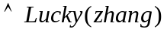
“张不肯学习但他是幸运的,任何幸运的人都能获奖”
Lucky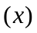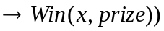
结论“张是快乐的”的否定
￢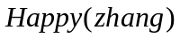
将上述谓词公式转化为子句集如下：
(1)￢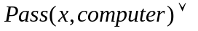￢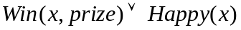
(2)￢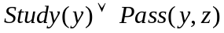
(3)￢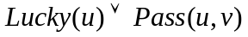
(4)￢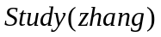
(5)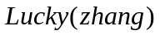
(6)￢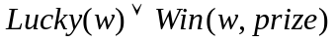
(7)￢ (本子句为结论的否定)
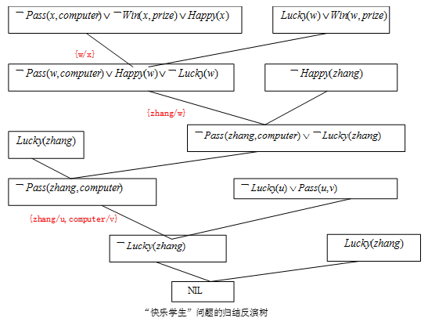
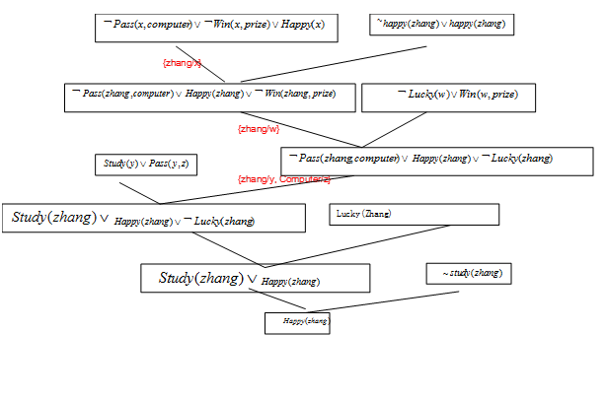
  - 用消解反演法求证以下问题并画出其消解反演树：（15分）
前提条件及要求证的问题
F1: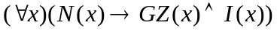
F2: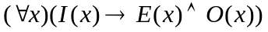
F3: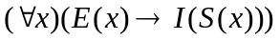
F4: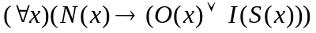
将上述句子化成子句集：
- 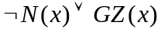
- 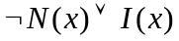
- 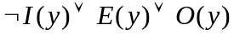
- 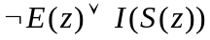
- 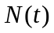
- 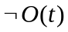
- 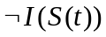
归结推理如下：
- 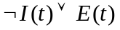 （3）和（6）归结
- 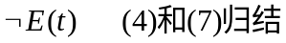
- 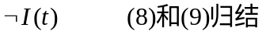
- 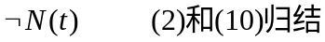
- NIL （5）和（10）归结

3．求解题 （30分）

- 用一个四元表列（W,X,Y,Z)来表示这个问题的状态
W--锤子的水平位置
X--当猴子在箱子顶上时取X=1,否则取X=0
Y--箱子的水平位置
Z---当猴子接到香蕉时取Z=1；否则取Z=0
这个问题中的操作如下：
- goto（U）猴子走到水平位置U或者用产生式规则表示为
(a , 0 , b , 0 )----------------(b , 0 , b , 0)
即应用操作goto(b)，能把状态(a , 0 , b , 0 )变换为状态(b , 0 , b , 0)
- Pushbox （V）猴子把箱子捡到水平位置V
- Climbbox猴子爬上箱顶
- Grasp猴子接到香蕉
把该初始状态变换为目标状态的操作序列为
｛goto(b), pushbotx(c) , climbbox ,grasp }
（2）设B:车为蓝色，LB:车看起来是蓝色
依题意得：
P(LB|B)=0.75 P(LB|-B)=0.25
P(B)=0.8 P(~B)=0.2
求解：P(B|LB)
P(B|LB)=P(LB|B)P(B)/P(LB)
P(LB)=P(LB,B)+P(LB,~B)
P(B|LB)=12/13

(3) （1）g(x)为节点x的深度；h(x)是所有棋子偏离目标位置的曼哈顿距离（棋子偏离目标位置的水平距离和垂直距离和）
（2） 如下表所示
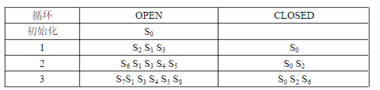

4．分析题：（15分）
（1） 蒙特卡洛树搜索 (MCTS) 是大框架，是许多牛逼博弈AI都会采用的算法（2分）
强化学习 (RL) 是学习方法，用来提升AI的实力（2分）
深度神经网络 (DNN) 是工具，用来拟合局面评估函数和策略函数（2分）
（2） 强人工智能或通用人工智能（Strong AI或者 Artificial General Intelligence）是具备与人类同等智慧、或超越人类的人工智能，能表现正常人类所具有的所有智能行为。（2分）
言之有理即可。（7分）

